

Bachillerato en ingeniería en Sistemas

Administración y Control de Proyectos de Sistemas

Estudiantes:

Oscar Mauricio Delgado Guadamuz

Sergio Gamboa Gamboa

Leyner Fabián Mora Mora

Francela Ortiz Vargas

Harold Castillo Delgado

Profesor:

Fauricio Conejo Navarro

San José

Primer cuatrimestre

2023

**Tabla de contenido**

Introducción………………………………………………………………………………… 3

Enunciado…………………………………………………………………………............. 4

Requerimientos……………………………………………………………………………. 9

Diagrama General de Red del Sistema………………………………………………… 11

Ambiente Digital CI/CD (GitHub)…………………………………………………........... 14

Conectividad

Compatibilidad / Responsive

Documentación Agile

Casos de Uso y Diagramas……………………………………………………………… 18

Actualización de la información para la gestión del conocimiento……………......... 40

Niveles de protección de seguridad…………………………………………………… 41

Request Access Form (RAF)…………………………………………………………… 43

Bill of Material (BOM)……………………………………………………………………. 44

**Introducción**

En el presente documento simulará una propuesta de proyecto de desarrollo para una tienda física que desea llevar con mejor orden sus finanzas e inventarios, con el fin de organizar mejor su empresa.

A continuación, se va a detallar la información de cada uno de sus integrantes del equipo, así como el reglamento interno. En dicho reglamento se van a especificar las normas a seguir y también la responsabilidad que debe ser cumplida por cada miembro.

Tenemos el mejor equipo de trabajo y debido a esto desarrollamos los mejores proyectos con un amplio conocimiento en tecnologías de desarrollo web, los cuales son implementados por nuestro equipo de desarrollo y con altos estándares de calidad acreditados por nuestro equipo de calidad.

**Enunciado**

**Identificación Del problema**

El objetivo de este proyecto es crear una tienda en línea para ofrecer una amplia variedad de productos en el ámbito de ropa entre otros accesorios a los clientes, con el fin de satisfacer sus necesidades y gustos.

La tienda en línea tendrá como objetivo brindar una experiencia de compra satisfactoria y fácil para los clientes, garantizando una entrega rápida y segura de los productos.

Para lograr este objetivo, se utilizarán diversas estrategias de marketing en línea y se establecerá un sistema eficiente de gestión de inventario y envío.

La tienda en línea también ofrecerá un servicio al cliente excepcional, respondiendo rápidamente a las consultas de los clientes y resolviendo cualquier problema que surja.

**Objetivos**

* **Atraer tráfico a la tienda en línea:** Es esencial atraer a los clientes a la tienda en línea para que puedan ver y comprar los productos que se ofrecen. Para lograr este objetivo, se pueden utilizar diversas estrategias de marketing en línea, como la publicidad en motores de búsqueda, las redes sociales, el correo electrónico y otros canales digitales.
* **Ofrecer una amplia variedad de productos:** Es importante que la tienda en línea ofrezca una amplia variedad de productos para satisfacer las necesidades y gustos de los clientes. Además, los productos deben ser de alta calidad y estar disponibles a precios competitivos.
* **Brindar una experiencia de compra satisfactoria:** La tienda en línea debe ofrecer una experiencia de compra satisfactoria y fácil para los clientes. La interfaz de usuario debe ser fácil de usar, la navegación debe ser clara y sencilla, y el proceso de compra debe ser rápido y eficiente.
* **Proporcionar información detallada sobre los productos:** La tienda en línea debe proporcionar información detallada sobre los productos, incluyendo descripciones precisas, imágenes de alta calidad y especificaciones técnicas. Esto ayuda a los clientes a tomar decisiones informadas de compra.
* **Garantizar una entrega rápida y segura:** La tienda en línea debe garantizar una entrega rápida y segura de los productos a los clientes. Esto implica establecer un sistema eficiente de gestión de inventario y envío, y proporcionar información detallada sobre el estado del envío a los clientes.
* **Ofrecer un servicio al cliente excepcional:** La tienda en línea debe ofrecer un servicio al cliente excepcional para garantizar la satisfacción de los clientes. Esto incluye responder rápidamente a las consultas de los clientes, resolver cualquier problema que surja y ofrecer un soporte postventa adecuado.

**Alcances**

* **Acceso a una audiencia global:** Una tienda en línea tiene el potencial de llegar a una audiencia global, lo que significa que puedes vender tus productos a clientes de todo el mundo o una zona en especifica.
* **Bajo costo de entrada:** En comparación con una tienda física, la creación de una tienda en línea puede ser mucho más económica, ya que no se requiere un espacio físico.
* **Flexibilidad:** Una tienda en línea te permite ser más flexible en términos de horarios, ya que puede estar abierta las 24 horas del día, los 7 días de la semana.
* **Análisis de datos:** Una tienda en línea te brinda acceso a información detallada sobre los hábitos de compra de tus clientes, lo que te permite ajustar tus estrategias de marketing y ventas para maximizar tus ganancias.

**Limites**

* **Competencia:** Con el auge de las tiendas en línea, la competencia es alta en este mercado, lo que significa que puede ser difícil destacar entre otras tiendas en línea similares.
* **Dependencia de la tecnología:** Una tienda en línea depende en gran medida de la tecnología, lo que significa que problemas técnicos pueden afectar la experiencia del usuario y generar pérdidas.
* **Seguridad de los datos:** La protección de la información de los clientes es esencial en una tienda en línea. La falta de seguridad en el manejo de datos puede generar problemas legales y de reputación.
* **Logística:** La gestión de inventario y envío puede ser un reto en una tienda en línea, especialmente si se venden productos a nivel internacional.

**Recursos Necesarios**

* **Plataforma de e-commerce:** Una plataforma de e-commerce es el corazón de una tienda en línea, por lo que seleccionar la plataforma adecuada que se adapte a las necesidades y presupuesto será siempre una buena opcion.
* **Diseño web:** Es importante contar con un diseño web atractivo, intuitivo y fácil de usar para los clientes. Para esto, se debe contar con el recurso de un diseñador web profesional o utilizar plantillas pre-diseñadas.
* **Gestión de inventario:** Para manejar el inventario de productos que se ofrecen en la tienda en línea, es necesario contar con un sistema de gestión de inventario. Una posibilidad es utilizar herramientas de software especializado en gestión de inventarios o una herramienta de e-commerce integrada que lo incluya.
* **Proveedores y productos:** Es fundamental contar con proveedores confiables y productos de alta calidad que satisfagan las necesidades de los clientes. Para esto, se pueden buscar proveedores locales o internacionales, según las necesidades del negocio.
* **Marketing digital:** Una estrategia de marketing digital es fundamental para atraer clientes a una tienda en línea. Es posible utilizar técnicas de marketing digital como SEO, publicidad en redes sociales y correo electrónico, entre otros.
* **Servicio al cliente:** Es importante contar con un servicio al cliente eficiente y amigable que pueda responder a las preguntas y preocupaciones de los clientes. Esto se puede lograr mediante un chat en línea, un correo electrónico o un número telefónico de atención al cliente.
* **Seguridad:** La seguridad de la información de los clientes es fundamental para la confianza de los usuarios en la tienda en línea. Por lo tanto, contar con un certificado SSL, un sistema de pagos seguro y una política de privacidad clara es un recurso de suma importancia.

**Riesgos Y Contingencias**

* **Problemas técnicos:** La tienda en línea puede experimentar problemas técnicos, como fallas en el servidor o errores en el sistema, lo que podría afectar el rendimiento y la satisfacción del cliente.
* **Ataques de seguridad:** Las tiendas en línea pueden ser objeto de ataques de hackers, lo que podría comprometer la información de los clientes y generar problemas legales y de reputación.
* **Problemas de inventario:** Si no se gestiona adecuadamente el inventario, puede haber problemas de stock y demoras en los envíos, lo que podría generar insatisfacción en los clientes.
* **Competencia:** La competencia en el mercado de tiendas en línea es alta, lo que podría dificultar la captación de clientes y la fidelización de los mismos.
* **Cambios en la tecnología:** Las tecnologías evolucionan rápidamente, por lo que puede ser difícil mantenerse al día en cuanto a las últimas tendencias y herramientas de e-commerce.
* **Problemas legales y fiscales:** La venta de productos en línea puede estar sujeta a regulaciones legales y fiscales, por lo que es importante estar al tanto de las normativas correspondientes.

**Requerimientos**

1. **Registro de usuarios (Prioridad 1):**

Agregar, editar y eliminar usuarios en el sistema, así como asignar roles y permisos.

1. **Registro de productos (Prioridad 1):**

Agregar, editar y eliminar productos en el sistema, así como asignar precios y descripciones.

1. **Procesamiento de ventas (Prioridad 3):**

Realizar transacciones de venta, calcular el cambio y emitir recibos.

1. **Gestión de inventario (Prioridad 1):**

Monitorear y actualizar el nivel de inventario, generar alertas cuando los niveles son bajos y realizar pedidos de reposición.

1. **Reportes de ventas (Prioridad 3):**

Generar informes detallados sobre las ventas, incluyendo el total de ventas, los productos más vendidos.

1. **Gestión de clientes (Prioridad 1):**

Registrar y mantener información sobre los clientes, incluyendo sus compras y preferencias.

1. **Rendimiento (Prioridad 2):**

Garantizar la carga rápida de la aplicación para asegurar una buena experiencia con los clientes.

1. **Escalabilidad (Prioridad 3):**

Asegurar que las capacidades de la aplicación no se vean afectadas o impactadas negativamente ante un escenario de alta demanda.

1. **Compatibilidad (Prioridad 3):**

Implementar un diseño responsive para garantizar la accesibilidad en diferentes tipos de dispositivos.

1. **Usabilidad (Prioridad 3):**

Proveer a los usuarios un uso fácil e intuitivo de los elementos de la aplicación.

1. **Seguridad (Prioridad 2):**

Garantizar a los usuarios, que su información está segura y no va a ser compartida con terceros.

**Diagrama General de Red del Sistema**

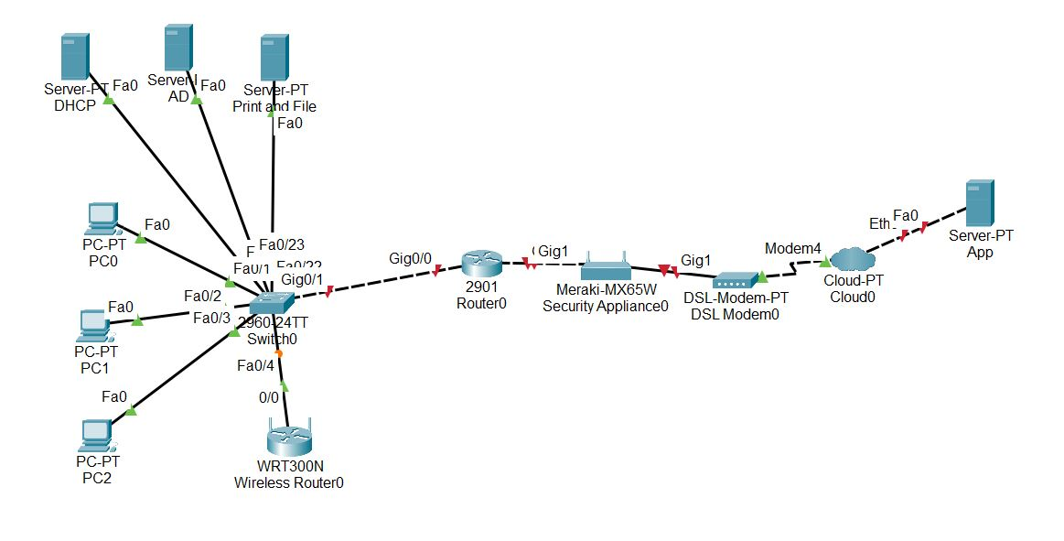

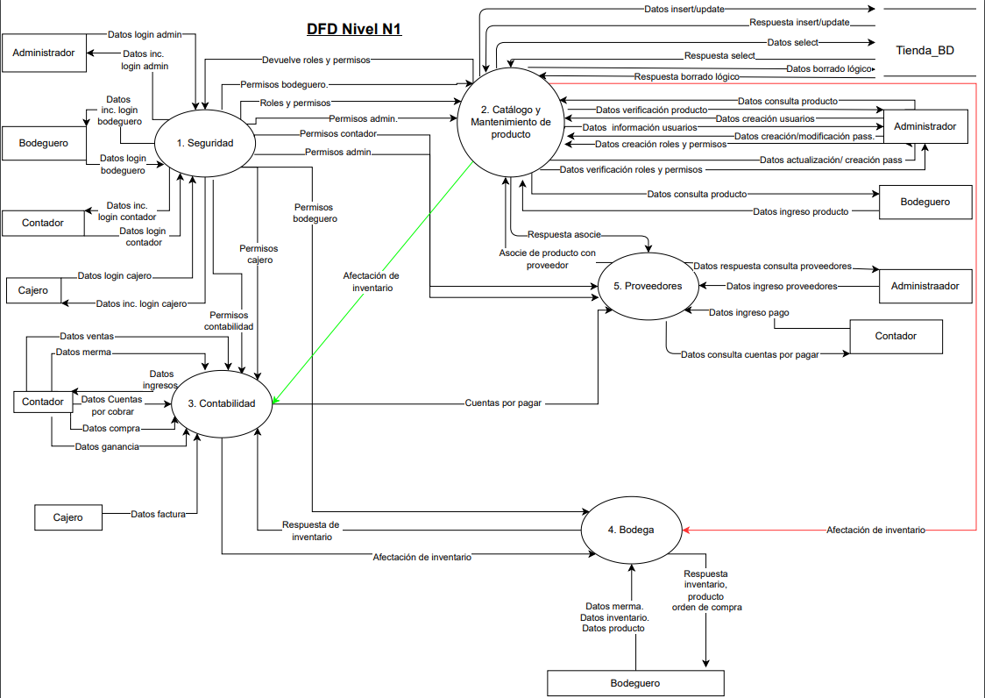

**Ambiente Digital CI/CD (GitHub)**

**Conectividad**

Pendiente el desarrollo en GitHub (Hasta el Avance 3 del Proyecto)

**Compatibilidad / Responsive**

Pendiente el desarrollo en GitHub (Hasta el Avance 3 del Proyecto)

**Documentación Agile**

Pendiente documentación en GitHub (Hasta el Avance 3 del Proyecto).

Sin Embargo, tenemos algunos avances del avance del trabajo en tablero Canvan.

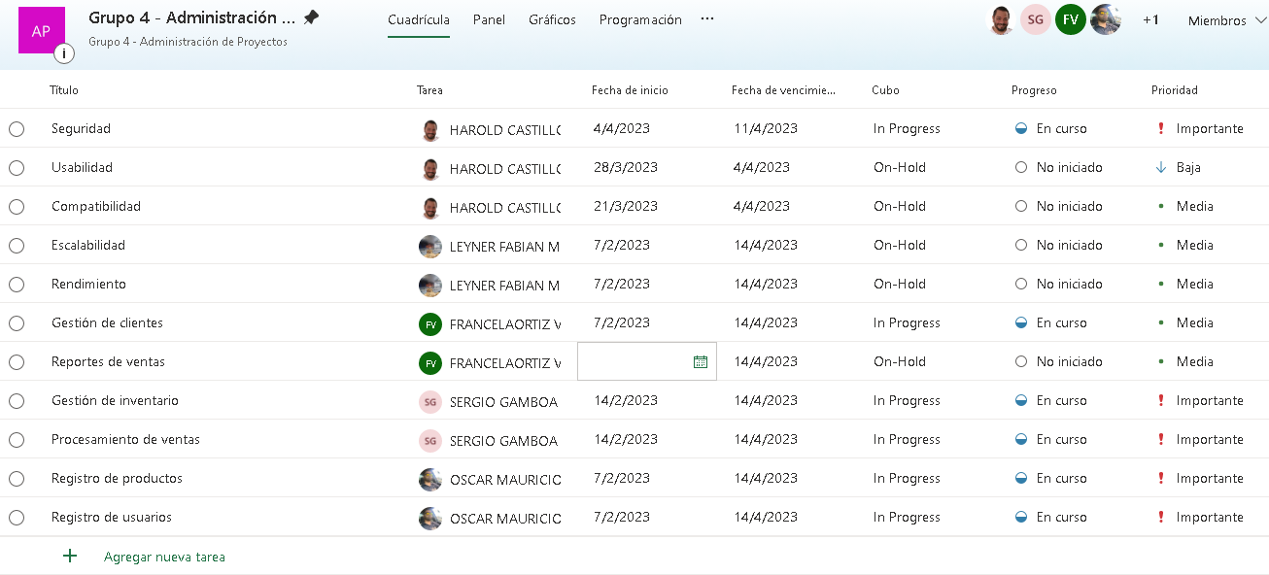

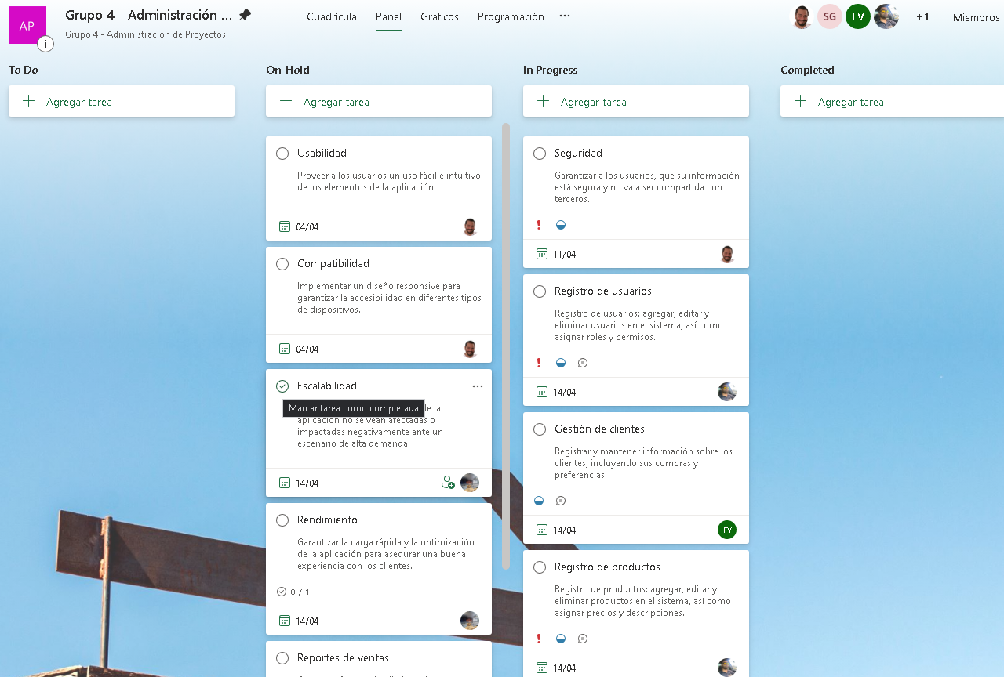

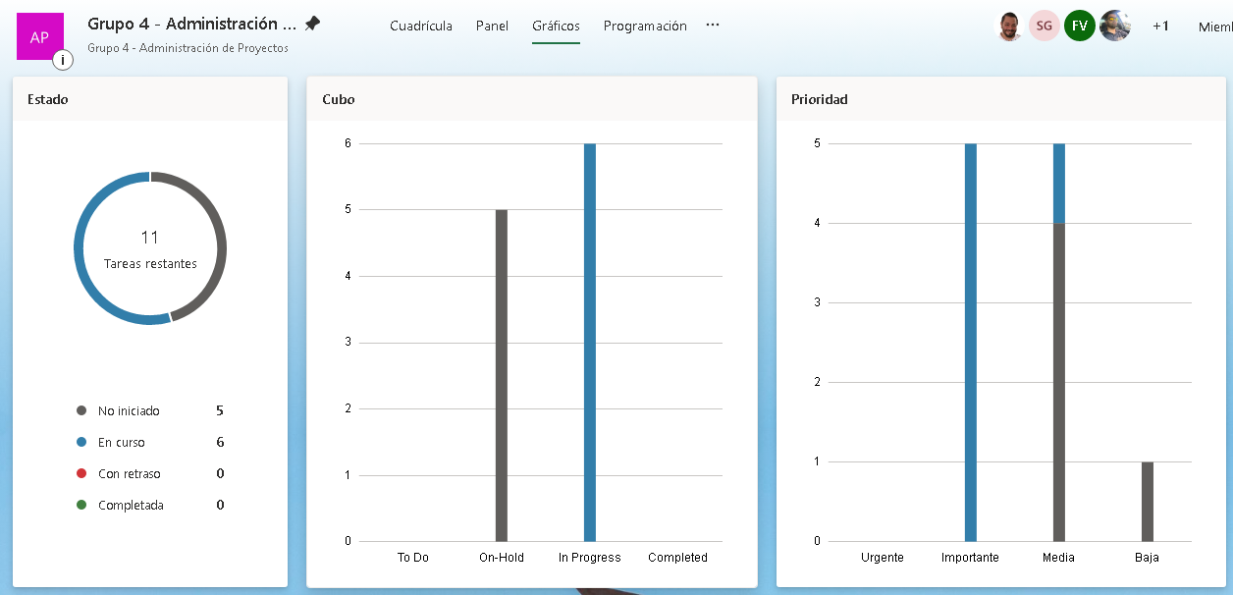

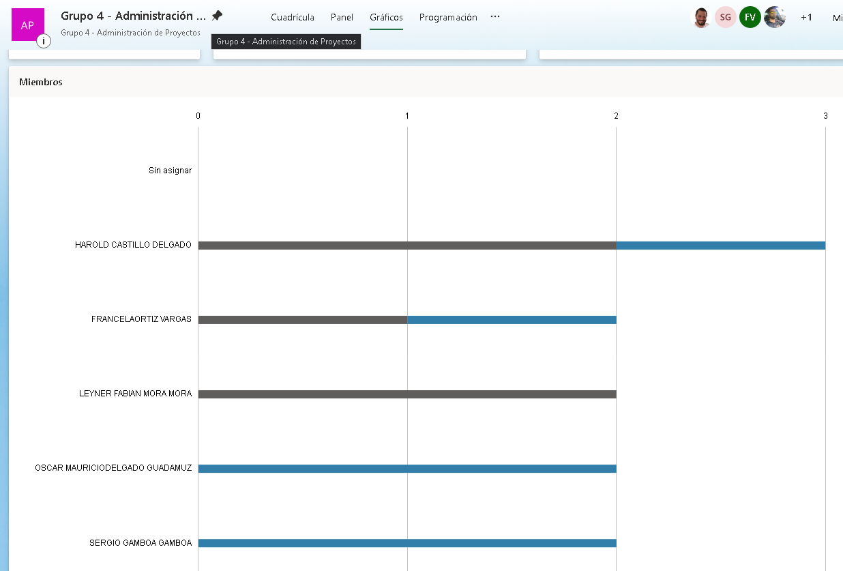

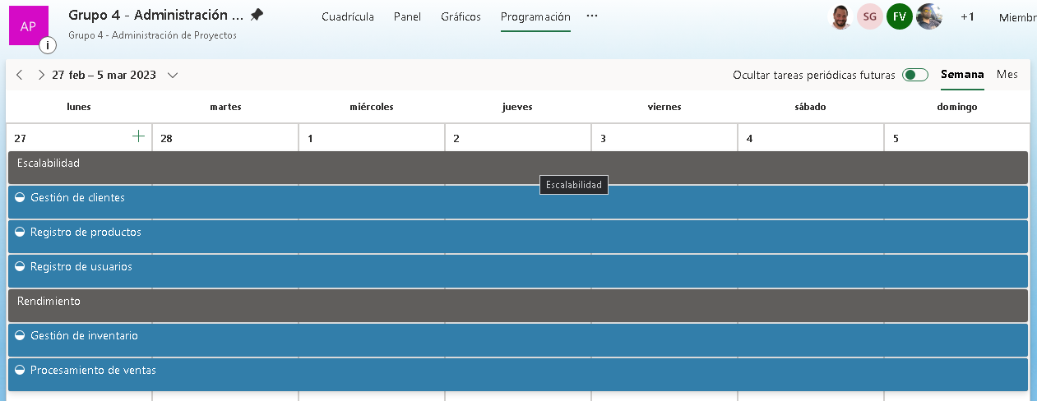

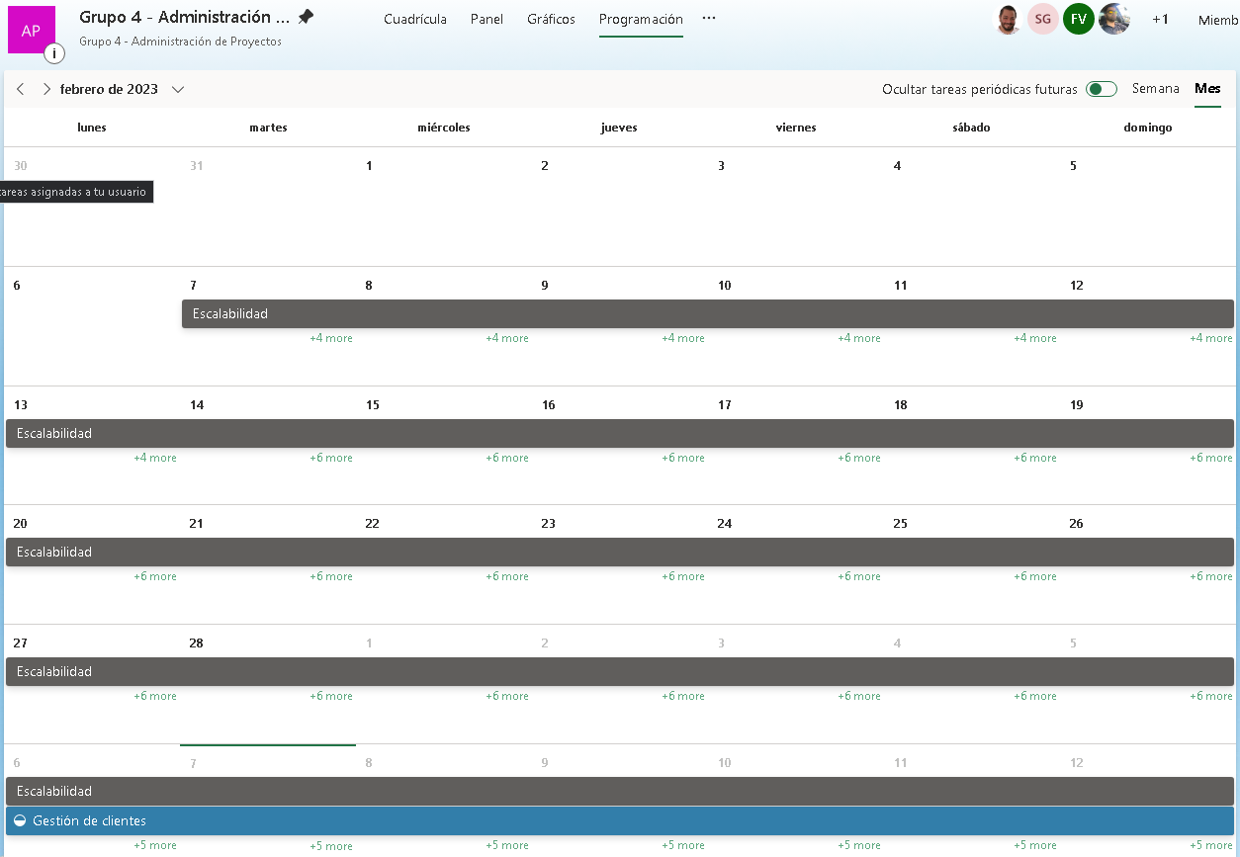

**Casos de Uso**

1. **Seguridad:**

Para crear un usuario, se debe solicitar los siguientes datos:

* *Nombre:* siendo este un campo mandatorio o requerido para la creación del usuario.
* *Apellido paterno:* siendo este un campo mandatorio o requerido para la creación del usuario
* *Apellido materno:* siendo este un campo no mandatorio o requerido para la creación del usuario
* *Número de identificación:* siendo este un campo mandatorio o requerido para la creación del usuario
* *Correo electrónico:* siendo este un campo mandatorio o requerido para la creación del usuario.

*Validaciones:*

* Se validará que, en el nuevo sistema de control de inventario, se habilite un módulo de seguridad que permita administrar los usuarios registrados en el sistema.
* Se validará que dicho módulo de seguridad me permita crear, modificar, listar y deshabilitar cualquiera de los usuarios no administradores del sistema.
* Se validará que el sistema no permita a los usuarios Administradores auto modificarse ni deshabilitarse del sistema.
* Se validará la creación de un super usuario para tareas específicas.
* Se validará que solamente los usuarios con rol de Administrador puedan crear, modificar, listar o deshabilitar cualquiera de los usuarios no administradores del sistema.
* Se validará que al modificar un usuario se almacene la fecha, hora y el usuario que lo modificó.

*Login:*

La pantalla de inicio de sesión debe contener los campos necesarios para ingresar el usuario como la contraseña que ha sido asignada. Al utilizar un usuario y contraseña registrados en el sistema, el acceso se realice correctamente.

*Validaciones:*

* Se validará que la pantalla de inicio de sesión del sistema contenga los logos y colores que han sido definidos para la tienda.
* La pantalla de inicio de sesión debe contener los campos necesarios para ingresar el usuario como la contraseña que ha sido asignada.
* Al utilizar un usuario y contraseña registrados en el sistema, el acceso se realice correctamente.
* El sistema deberá de reconocer cando se ingrese una contraseña incorrecta.
* En caso de que se intente ingresar al sistema utilizando un usuario y/o contraseña inválidos, se debe mostrar el siguiente mensaje de error: Usuario o contraseña incorrectos.
* Se validará que en la pantalla de inicio de sesión se incluya el mensaje, en caso de que el usuario se bloquee que indique que debe de contactar al administrador
* Al realizar dos intentos fallidos de ingreso al sistema mostrar el siguiente mensaje: “Intentos restantes: 1”. Al tercer intento fallido se debe mostrar: “Su usuario ha sido bloqueado, para desbloquearlo, favor contactar al administrador”.

*Recuperación de contraseña:*

Se requiere que el sistema solicite la recuperación de contraseña.

*Validaciones*

* El sistema debe de indicar en la pantalla un mensaje que diga: “En caso de haber olvidado su contraseña, favor contactar al administrador”
* En caso de que estén ingresando mal sus datos al iniciar sesión debe de mostrar: “Los datos ingresados no son correctos, favor verificar”.
* El administrador del sistema debe de preguntar por usuario del empleado para proceder con el desbloqueo o el cambio de la contraseña.
* Se validará que se respete el uso de los logos y colores de la Frutería JP en los mensajes de esta pantalla.
* Una vez que el administrador indique que lo desbloqueó, el usuario volverá a probar con su contraseña, antes de finalizar la llamada, para de esta manera confirmar el desbloqueo o bien, proceder con el cambio de contraseña.
* La nueva contraseña debe cumplir los siguientes parámetros:
  + - Mínimo 5 caracteres.
    - Máximo 10 caracteres.
    - Debe contener datos alfanuméricos.
    - Debe contener al menos un carácter especial.
  + El administrador deberá realizar:
    - Solo los usuarios con el perfil de administrador tendrán acceso a la pantalla de restablecimiento de contraseña.

*Administración de roles y perfiles:*

Se requiere que contemple el manejo de perfiles y roles para restringir funcionalidad según corresponda.

*Validaciones*

* Poder insertar diferentes perfiles
* Poder filtrar los perfiles.
* Cada perfil debe tener sus respectivos roles.
* Poder insertar diferentes roles.
* Poder filtrar los roles existentes.
* Poder asignar roles a los perfiles.
* Validar que solo el perfil administrador tenga los accesos a todos los roles.

1. **Catálogos y Mantenimientos de Productos**

Permite insertar, modificar, deshabilitar productos para tener un manejo más eficiente del inventario. Los productos deberán estar segmentados por categorías previamente autorizadas y además deberá existir una opción de crear una nueva categoría de productos.

*Validaciones*

* Insertar productos.
* Deshabilitar productos.
* Modificar productos.

*Listar y filtrar:*

Funcionalidad de filtrar y listar los principales productos ya sea por producto en específico o por categorías

*Validaciones:*

* Poder realizar búsquedas filtrando por un producto en específico o por las categorías.
* Poder exportar a Excel el resultado de la búsqueda requerida.

*Crear y modificar:*

Permite poder insertar los nuevos productos disponibles para la venta en el inventario actual, además que vaya actualizando la existencia de cada producto según su categoría, generando un reporte que permita la impresión de ser requerido, donde se incluya las columnas: código, nombre del producto, categoría, el tipo de producto, fecha de ingreso a la lista o fecha de modificación, precio en colones, y cantidad en existencia, al finalizar, que se muestre el mensaje de confirmación: “Proceso realizado con éxito”.

*Validaciones:*

* Es requerido que la pantalla contenga un catálogo de mantenimiento de productos, que permita realizar la actualización de las existencias en el inventario.
* Se validará que la pantalla se incluyan las opciones de categoría y estado de los productos.
* Es necesario que el sistema permita imprimir reportes.
* Se solicita poder desplegar el reporte de la información en columnas y se muestre el mensaje: “Proceso realizado con éxito”.
* Se habilitará la opción de agregar más categorías a un futuro en caso de que sea necesario y el catálogo se extienda.

*Eliminar:*

Se requiere eliminar o deshabilitar los productos según corresponda.

*Validaciones:*

* Es requerido que la pantalla de eliminar existencias del catálogo de productos haga la actualización del inventario.
* Es necesario que la búsqueda del producto a eliminar se haga por medio del código.
* Se validará que al eliminar el producto se despliegue el mensaje: “Proceso realizado con éxito” y el producto se elimine correctamente.

1. **Contabilidad**

Módulo que permite el control del flujo de ingresos de forma clara y ordenada. Se deben registrar las ventas para validar las ganancias de la empresa, así como las compras que se realicen a los proveedores, además se debe incluir una pantalla donde se clasifiquen los productos que sean afectado por la merma.

*Validaciones:*

* Deben de ser registradas todas las facturas realizadas a los clientes.
* Se validará que los productos facturados sean descontados del inventario.
* El sistema debe asignar un número consecutivo a cada factura dependiendo del método de pago.
* La elaboración de la factura se realizará con base al método de pago seleccionado.
* El sistema deberá consolidar o totalizar el monto de la factura.
* El sistema deberá de incluir el control de merma de producto, así como contabilizarla en los módulos de registro de ganancias.

*Cuentas por cobrar a clientes.*

Debe proveer un control de los ingresos por ventas, así como los días que restan para que se venza el plazo de crédito, muestre el interés por mora y cobro judicial, en caso de ser necesario. El crédito se trabajará con una compra mínima de 100,000.00 colones y un monto máximo de 350,000.00, con un plazo de 30 días, en caso de no cancelar a tiempo, se cobrará un interés sobre el valor de un 5% durante las primeras 2 semanas y posterior a eso, el interés subirá a un 10%, si el mes próximo no ha cancelado, se moverá a cobro judicial

*Validaciones:*

* Se validará que indique datos del cliente (nombre o razón social, número de cédula física o jurídica, número de teléfono, correo electrónico)
* Debe indicar el número de factura, monto a cancelar, abono (en caso de ser necesario), saldo, fecha de vencimiento.
* Las columnas de interés se incrementarán al ser necesario cuando la fecha sea mayor a los 30 días y después de los 45 días según corresponda.
* El sistema debe notificar en caso de que el cliente esté superando el nivel máximo de crédito.
* Las facturas se deberán de desplegar una a una, a parte del reporte donde indique cuánto debe.
* Si alguna factura está en cobro judicial, se deberá de bloquear el derecho de cancelar en la caja y deberá de indicar en pantalla: “Indicarle al cliente que debe de conversar con el administrador para su pago”.
* El sistema en el caso de las facturas en estado de cobro judicial deberá permitir la visualización de su estado.
* El sistema deberá mostrar una alerta de al crear una factura nueva, que el cliente posee facturas pendientes en cobro judicial.
* El sistema deberá de evitar facturarle a un deudor, en caso de que se sobrepase del límite.
* El sistema deberá permitir la cancelación de una factura, que se encuentre en estado de creación.
* El sistema deberá validar si la factura ya se encuentra cancelada, cambiarla de estado a “Cancelada” y de forma sincronizada afectar el registro de ganancias en el momento que se registra el pago.
* En caso de que una factura se encuentre en cobro judicial, bloquear el pago en la caja y cualquier compra.

*Cuentas por pagar a proveedores*

Requiero que, en el nuevo sistema de administración de inventario solicitado, exista una función que permita llevar el control de los pendientes de pago hacia los proveedores, que se puedan listar los proveedores activos, autorizados y debidamente validados junto con la descripción individual del proveedor, así como con su o sus productos a disposición. Además, el sistema deberá segmentar la división de productos en dos secciones: productos de consumo y productos para la venta tanto en su pantalla de registro de proveedores como en la pantalla de cuentas por cobrar.

*Validaciones:*

* Se validará la lista de proveedores autorizados para la compra.
* Se debe mostrar por categorías los productos a disposición de dichos proveedores.
* El sistema deberá mostrar y permitir administrar los productos por medio de dos secciones; sección de productos de consumo y productos para la venta.
* El sistema permitirá la administración de la categoría de productos por medio de su código único de identificación, lo cual se mostrará por medio de tablas separadas.
* El sistema debe proporcionar los precios de los productos, así como su fecha de caducidad.
* En la sección de cuentas por pagar el sistema deberá mantener el formato inicial por secciones de productos: Productos de consumo y productos para la venta
* La cuenta bancaria para el pago al proveedor debe ser obligatorio y proveída por el mismo.
* Se debe mostrar la fecha establecida para saldar la deuda de cada uno de los proveedores.
* Se mantendrán dos tablas distintas, una en la cual se mostrará todo el inventario que comprarán los clientes y otra donde se mantendrá el producto que se consumirá en la frutería y no se puede vender a los clientes.

*Facturación de ventas.*

Se requiere de una función que permita llevar el registro de la facturación de ventas hacia nuestros clientes, junto con su respectivo control contable, se deberá tomar en cuenta el movimiento de productos afectados por la merma, además de afectar directamente el módulo de registro contable, reportando la perdida.

*Validaciones:*

* Se validarán que los datos del cliente sean correctamente ingresados (nombre o razón social, número de cédula física o jurídica, número de teléfono, correo electrónico).
* La factura llevará su correspondiente consecutivo, según el método de pago.
* El sistema debe ser capaz de detectar cuando un producto ya se encuentra vencido o se encuentra en la sección de merma e impedir que este se pueda vender.
* Lo facturado se deberá descontar automáticamente del inventario.
* Mostrar detalles de la compra.
* Se debe mostrar el subtotal de la compra, así como los impuestos aplicables.
* El monto total debe ser reflejado al final de la factura.
* Se validará el método de pago utilizado
* Fecha, hora y responsable de venta, deberá ser incluido en la factura.
* El sistema deberá contar con un registro de productos que sean afectador por la merma y estar completamente sincronizado con los módulos de inventario, ganancias netas y proveedores.

1. **Bodega**

Módulo que permite administrar el ingreso y salida de mercadería (por venta o merma), para tener un mejor control de los productos en el inventario.

*Validaciones:*

* El módulo debe permitir ingresar productos al sistema, indicando el detalle del ingreso.
* El módulo debe permitir ingresar productos al sistema, indicando el detalle de la baja.
* Debe permitir consultar la cantidad de existencia registradas en el sistema para un producto en específico.
* Debe ser posible exportar a Excel el resultado de las búsquedas que se realicen.
* Debe de llevar un control de lo adquirido que es específico para la tienda, pero no para la venta.

*Recepción y salida de producto.*

Habilitar una pantalla que permita ingresar y dar de baja a productos en el sistema para poder tener actualizado el inventario.

Es importante recalcar que, para el ingreso y salida de un producto, es requerido especificar un detalle.

Los campos que debe contener esta pantalla son los siguientes:

* Código de producto.
* Precio de venta del producto.
* Precio de costo del producto.
* Descripción del producto.
* Estado del producto.
* Cantidad de producto en el inventario
* Ubicación física de producto.
* Se debe indicar el número de estante y su posición en el mismo, por ejemplo: Si el producto se encuentra en el estante dos, posición A la ubicación sería la siguiente: 2.
* Fecha de ingreso: El formato de la fecha de ser: DD/MM/AAAA
* Fecha de salida: El formato de la fecha de ser: DD/MM/AAAA

*Validaciones:*

* Es necesario que la pantalla contenga todos los campos mencionados anteriormente.
* Se definirá una ubicación en orden alfanumérico
* Debe permitir descartar los productos que no están en temporada o en mal estado.
* Todos los campos mencionados anteriormente son obligatorios

*Almacenamiento de producto.*

Requiero que, en el nuevo sistema de administración de inventario solicitado, se incluya una pantalla en la que se clasifiquen y almacenen los productos por su categoría, esto con el fin de llevar un control del inventario

*Validaciones:*

* Se validará que muestre las categorías de hombre, mujer y niños.
* La pantalla también debe mostrar los siguientes parámetros:
* Fecha de ingreso del producto.
* Fecha de colección.
* Estado (listo para su venta, apartado, pronto a vencer (colección), en despacho, en mal estado).
* El sistema permitirá el ingreso de producto ya vendido, con la finalidad de mantener el inventario actualizado.

*Conservación y Mantenimiento de la mercadería.*

Incluir una pantalla en la que se pueda ingresar el estado el producto (listo para su venta, apartado, pronto a vencer, en despacho, en mal estado).

*Validaciones:*

* + El sistema permitirá la actualización del estado del producto.
  + Llevará un control de perdida por descomposición de producto.
  + Mostrará la cantidad de producto según su estado.
  + Deberá ir relacionado con el inventario de productos.

1. **Proveedores**

Permite registrar, listar, modificar o deshabilitar a un proveedor, para tener un mejor control de los nuestros distribuidores autorizados.

*Validaciones:*

* El sistema permitirá la actualización del estado del producto.
* Llevará un control de perdida por descomposición de producto.
* Mostrará la cantidad de producto según su estado.
* Deberá ir relacionado con el inventario de productos.

*Administrar proveedores*

habilite una pantalla que permita registrar, listar, modificar y dar de baja a proveedores.

Los datos que se deben mostrar en esta pantalla deben ser los siguientes:

* + Nombre del proveedor: Longitud máxima 40 caracteres.
  + Número de cédula física o jurídica: Longitud máxima 20 caracteres.
  + Número de teléfono: Longitud máxima 9 caracteres.
* Correo electrónico.
* Dirección.
* Detalle de producto.

*Validaciones*

* Se validará que la pantalla de administración del proveedor muestre la información indicada anteriormente.
* Todos los campos solicitados son obligatorios.
* El formato de las cédulas debe cumplir con el formato nacional establecido por el T.S.E.
* Se deben mostrar los mensajes de confirmación al completar en los procesos de registrar, listar, modificar y deshabilitar a proveedores.

*Listar y filtrar proveedores*

Se habilitará una pantalla que permita realizar un listado de los proveedores, así como aplicar filtros sobre ellos con el objetivo de poder tener una información más ordenada y precisa.

*Validaciones*

* + Se validará que permita hacer búsqueda de proveedores filtrando por el nombre. Si los parámetros son erróneos se mostrará el siguiente mensaje: “El proveedor no existe.”.
  + Debe mostrar el historial de compra.

*Consultar proveedores*

Se habilitará una pantalla que permita obtener los datos de los proveedores con los que contamos, haciendo la búsqueda por el nombre del proveedor. Esta función debe ser ejecutada por medio de un botón que me permita mostrar la siguiente información si es aceptada.

Lista de datos que pueden incluirse:

* + Nombre de la empresa.
  + Cédula Jurídica.
  + Teléfono de la empresa.
  + Correo de la empresa
  + Dirección
  + El otro botón da la opción de cancelar la búsqueda y modificar la consulta previamente solicitada, en caso de no funcionar, mostrar el siguiente mensaje: “El proveedor no ha sido encontrado.”.

*Validaciones*

* + Se validará que se muestran los datos solicitados anteriormente.
  + La información de los proveedores debe estar actualizada.
  + Los números de teléfono de las empresas, así como el correo vienen en formatos válidos.
  + El parámetro de búsqueda es obligatorio.

**Actualización De La Información Para La Gestión Del Conocimiento**

* **Sistema de seguimiento de cambios:** Se plantea utilizar herramientas de control de versiones como Git. Esto permitirá mantener un registro de los cambios y facilitar la gestión de conocimiento.
* **Documentar los procedimientos:** Procedimientos utilizados en el proyecto, como las herramientas y tecnologías utilizadas, la arquitectura del sistema, los requisitos y las decisiones de diseño. Esto asegurará que el equipo tenga acceso a información actualizada y relevante sobre el proyecto.
* **Realizar reuniones periódicas:** Se programan reuniones periódicas con el equipo para revisar el progreso del proyecto y discutir cualquier cambio o actualización relevante. Esto asegurará que todos los miembros del equipo estén al tanto de los cambios y actualizaciones.
* **Mantener comunicación abierta:** es recomendable mantener una comunicación abierta y fluida entre los miembros del equipo, para asegurarse de que la información se comparte y se actualiza de manera efectiva.
* **Utilización de herramientas de gestión de proyectos:** existen muchas herramientas de gestión de proyectos disponibles que pueden ayudar en la gestión de conocimiento, como, por ejemplo, Trello, Asana, Jira, entre otras. Estas herramientas permiten la colaboración y el seguimiento del progreso del proyecto, lo que ayuda a mantener la información actualizada y accesible.

**Niveles De Protección Para La Prevención De Brechas De Seguridad**

* **Autenticación y autorización**: La aplicación debe contar con un sistema de autenticación seguro para garantizar que solo los usuarios autorizados puedan acceder a las funciones y datos adecuados. Además, la autorización debe ser adecuada para que los usuarios solo puedan acceder a las funciones y datos que tienen permiso para utilizar.
* **Seguridad de datos:** La aplicación debe contar con medidas de seguridad adecuadas para proteger los datos de los usuarios. Esto incluye:
  + Cifrado de extremo a extremo.
  + La gestión de contraseñas seguras.
  + Limitación del acceso a los datos solo a los usuarios autorizados.
* **Seguridad de red:** La aplicación debe contar con medidas de seguridad adecuadas para proteger las comunicaciones entre el servidor y los clientes. Esto incluye:
  + Implementación de protocolos seguros de transferencia de datos.
  + La protección contra ataques de denegación de servicio.
* **Monitoreo y registro de eventos:** La aplicación debe contar con una herramienta de monitoreo y registro de eventos para detectar cualquier actividad sospechosa. Esto puede incluir:
  + El seguimiento de inicios de sesión inusuales.
  + Intentos de acceso no autorizados.
  + Otras actividades sospechosas.
* **Pruebas de seguridad:** La aplicación debe ser sometida a pruebas de seguridad regulares para detectar cualquier vulnerabilidad. Esto incluye:
  + Pruebas de penetración.
  + Pruebas de vulnerabilidad.
  + Pruebas de seguridad de la aplicación en general.
* **Actualizaciones de seguridad:** La aplicación debe ser actualizada regularmente para corregir cualquier vulnerabilidad conocida y para mantener las medidas de seguridad adecuadas. Esto incluye:
  + La implementación de parches de seguridad.
  + La actualización de software y hardware relacionados.

**Request Access Form (RAF)**

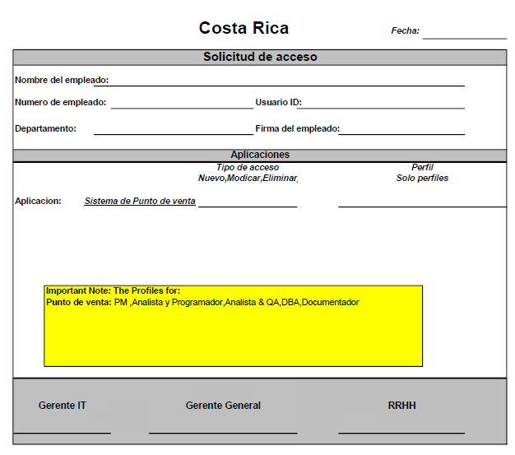

**Bill Of Material (BOM)**

A continuación, se detalla el costo asociado y la Utilidad de la empresa para cada uno de los recursos requeridos en la implementación del proyecto bajo los siguientes factores:

* 1 mes = 172 horas
* Utilidad = 25%

|  |  |  |  |  |  |  |  |
| --- | --- | --- | --- | --- | --- | --- | --- |
| **2 Months Project** | **Salario Base** | **Cargas Sociales** | **Total** | **Cost p/hr** | **Cost p/hr Total** | **Utilidad (25%)** | **Costo + Utilidad** |
| PM | ₡752 000 | ₡263 200 | ₡1 015 200 | ₡4 372 | ₡5 902 | ₡1 476 | **₡7 378** |
| Analista y Programador | ₡627 000 | ₡219 450 | ₡846 450 | ₡3 645 | ₡4 921 | ₡1 230 | **₡6 152** |
| Analista & QA | ₡627 000 | ₡219 450 | ₡846 450 | ₡3 645 | ₡4 921 | ₡1 230 | **₡6 152** |
| DBA (Licenciatura) | ₡752 000 | ₡263 200 | ₡1 015 200 | ₡4 372 | ₡5 902 | ₡1 476 | **₡7 378** |
| Documentador | ₡452 000 | ₡158 200 | ₡610 200 | ₡2 628 | ₡3 548 | ₡887 | **₡4 435** |
|  |  |  |  |  |  |  | **₡31 493** |

En el siguiente cuadro se detalla la cantidad de horas/semanas requeridas en cada una de las fases del proyecto, además del cálculo de costos para el cliente (Costo + Utilidad) por cada una de las fases. De ésta manera, El cliente puede ir realizando pagos fraccionados por cada una de las fases.

|  |  |  |  |
| --- | --- | --- | --- |
| **Costos por Fase** | **Horas** | **Costo** | **Total** |
| **P** - Planeación | 48 | ₡31 493 | ₡1 511 686 |
| **D** - Diseño | 96 | ₡31 493 | ₡3 023 372 |
| **CP** - Construcción y Pruebas | 192 | ₡31 493 | ₡6 046 744 |
| **IC** - Implementación y Cierre | 48 | ₡31 493 | ₡1 511 686 |
|  | **384** |  | **₡12 093 488** |

En el Siguiente cuadro se especifica la segregación de tiempos proyectados por cada uno de los involucrados del proyecto. Esta segregación es indispensable para poder visualizar las fases que requieren de mayor porcentaje de esfuerzo y donde probablemente se tengan que ajustar los tiempos.

|  |  |  |  |  |  |
| --- | --- | --- | --- | --- | --- |
| **Segregación % de Tiempo** | Horas | **P** | **D** | **CP** | **IC** |
| Project Manager | 20% | 9,6 | 19,2 | 38,4 | 9,6 |
| Analista de Negocios y Programador | 30% | 14,4 | 28,8 | 57,6 | 14,4 |
| DBA | 30% | 14,4 | 28,8 | 57,6 | 14,4 |
| Documentador | 20% | 9,6 | 19,2 | 38,4 | 9,6 |
|  | ***100%*** | ***48*** | ***96*** | ***192*** | ***48*** |

**Costo Total Del Proyecto**

**Costo de Implementación (Entrega Final)**

|  |  |  |
| --- | --- | --- |
| Tipo de Cambio ¢/$ | ₡556,00 |  |
| **Costo del Proyecto (única vez)** | **CRC ¢** | **USD $** |
| Costo de Elaboración | ₡12 093 488 | $21 751 |
| Costo Infraestructura y Tecnología |  | $432 |
|  |  |  |
|  | Total P/Cliente | **$22 183** |

**Costo Recurrente Mensual (Post-Implementación)**

|  |  |  |
| --- | --- | --- |
| **Costo Recurrente x mes** | **CRC ¢** | **USD $** |
| Infraestructura |  | $216 |
| Mantenimiento y Soporte | ₡1 058 063 | $1 903 |
|  | **Total x Mes** | **$2 119** |